Update 5.12.16
Wissenschaftler der Firma Evonik haben ein Modul entwickelt, mit welchem man Hitze auf direktem Wege in Strom umwandeln kann. Die Technik beruht auf dem sog. Seebeck-Effekt. Neu ist, dass dieses Modul Hitze bis 300 Grad verwerten kann und großserienfähig ist. Hier ist der Link zur 3-Sat-Mediathek mit dem entsprechenden Beitrag der Sendung "Nano" http://www.3sat.de/mediathek/?mode=play&obj=62718
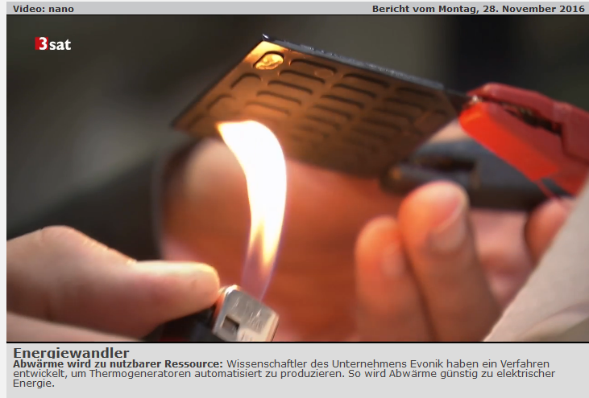
Möglicherweise könnte das Modul ein idealer Partner z. B. für den QuarkX oder andere Geräte sein, man würde sich dann dem Umweg über Generatoren sparten. Allerdings fehlen noch genaue Leistungsdaten. - Ich bleibe dran. P.S. Ich habe den Tipp an Andrea Rossi gegeben, er hat sofort reagiert und findet die Sache interessant.
Anmerkung: Ein Leser im Gästebuch weist darauf hin, dass derartige Elemente nicht in der Lage seien, elektrischen Strom im Kilowatt-Bereich zu erzeugen. Allerdings habe ich ausdrücklich den QuarkX erwähnt und der leistet ganze 20 Watt. Ob aus dem QuarkX und dem genannten Modul eine arbeitsfähige Einheit werden kann, muß die Zukunft zeigen. -Weitere Ergänzung: Auch wenn der Wirkungsgrad des Moduls wesentlich schlechter sein sollte als die Stromerzeugung mittels des Carnot-Zyklus, könnte sich ein Vorteil daraus ergeben, dass die Module keine beweglichen Teile haben. Bewegliche Teile, ob im Sterling-Motor oder in Turbinen, bedeuten immer auch Service-Kosten.

